Upgrade-Win-Ubuntu

17/10/2023 | ISO

isop215

Mauro de Lama Outon

2023

Tabla de contenido

Objetivo 2

Inventario 2

Ejecución 2

Actualización de Windows 11 2

Actualización de Ubuntu 4

Actualizar Ubuntu 22.04 a Ubuntu 23.10 5

Actualización de Windows Server 8

Actualización de Ubuntu Server 9

Conclusión 9

# Objetivo

* Como objetico de los tenesmos el aprendizaje de como actualizar sistemas operativos Windows y Linux, además de cambio de versión de alguno de ellos

# Inventario

* Necesitaremos dos sistemas operativos Linux, que son un Ubuntu 22.04 y Ubuntu Server. También un Windows 11 y un Windows server

# Ejecución

## Actualización de Windows 11

* 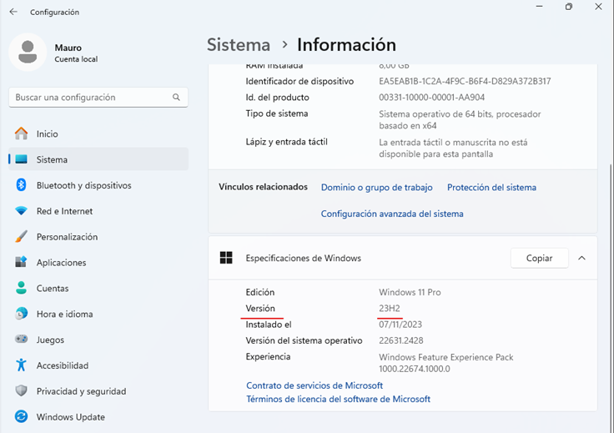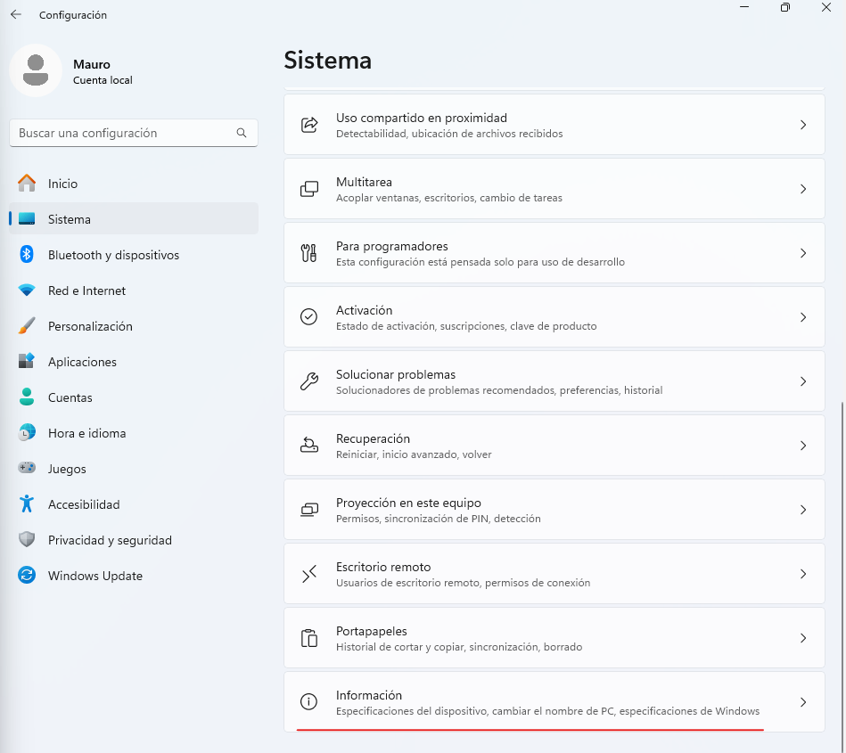Lo primero de todo veremos la versión que tenemos de nuestro Windows para ello nos iremos a “Configuración > Sistema >Información”, en este apartado se mostrarán especificaciones de nuestro sistema operativo
* 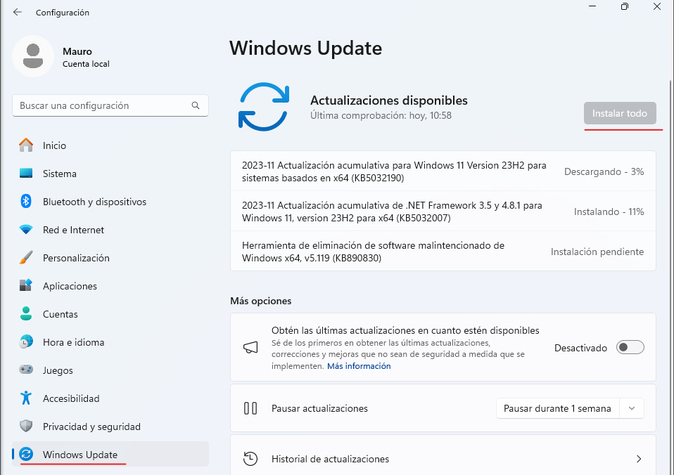Para buscar actualizaciones nuevas para el sistema nos iremos al apartado “WndowsUpdate”, le daremos a “Buscar actualizaciones”. Algunas de las actualizaciones solicitan reinicio del sistema para que se puedan aplicar.
* 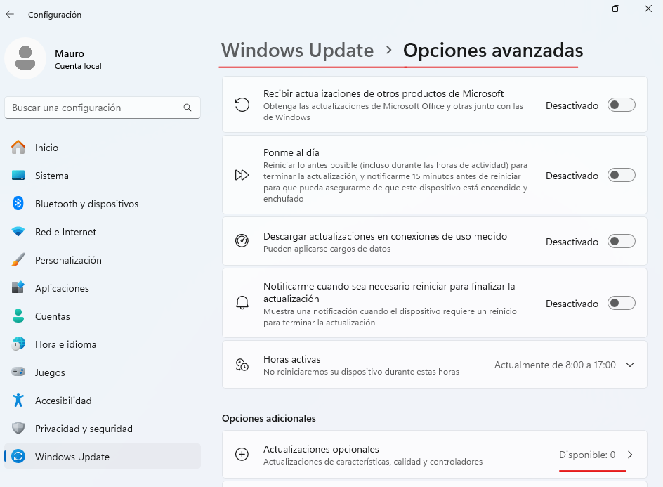También podemos instalar actualizaciones opcionales, para ello iremos al apartado de “Windows Update > Opciones Avanzadas” si tenemos alguna se nos mostrara en “Actualizaciones opcionales”.

## Actualización de Ubuntu

* 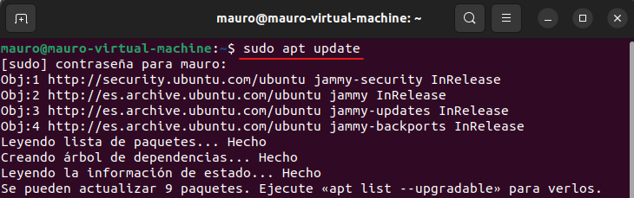Para actualizar el Ubuntu lo haremos por línea de comandos, para ello pondremos “sudo apt update” este comando actualizara los repositorios del sistema
* 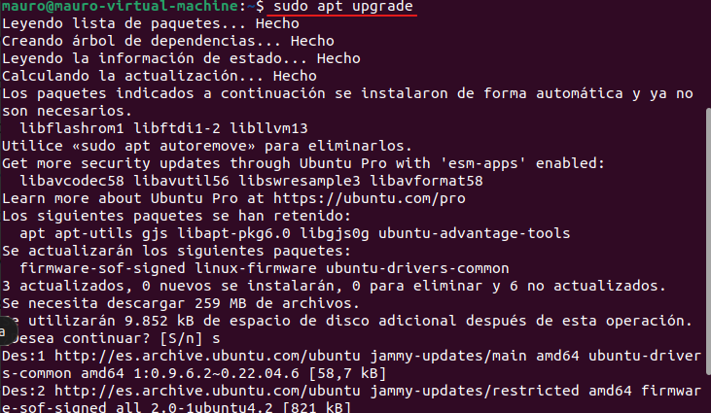Una vez actualizado los repositorios pondremos “sudo apt upgrade” este comando elimina las versiones antiguas e instala las nuevas

## Actualizar Ubuntu 22.04 a Ubuntu 23.10

* 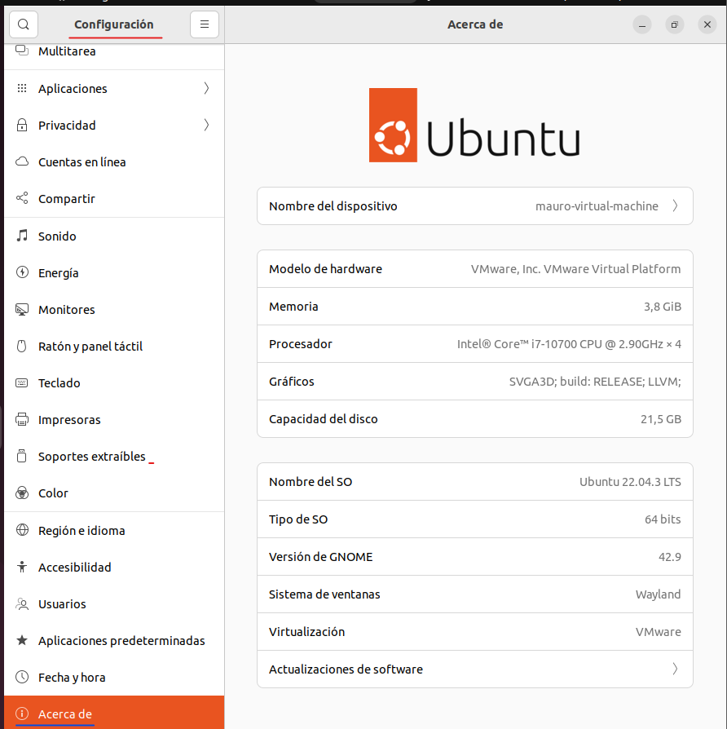Lo primero de todo veremos en que versión de Ubuntu estamos, para ello iremos a “Configuración > Acerca de” se nos mostrara especificaciones del sistema operativo
* 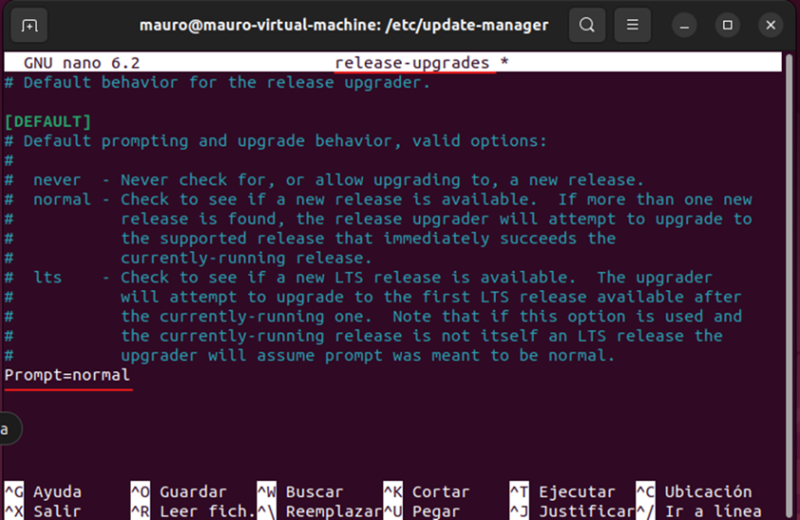Una vez visto en que versión estamos, nos iremos al terminal y haremos un “sudo apt update” y un “sudo apt upgrade”. Una vez hecho nos iremos al archivo de configuración del lanzamiento de las actualizaciones, este archivo se encuentra en la carpeta “etc/update-manager”. El archivo se llama “reléase-upgrades” dentro de este archivo modificaremos el parámetro “Prompt” que por defecto vendrá puesto “lts” nosotros pondremos “normal”.
* 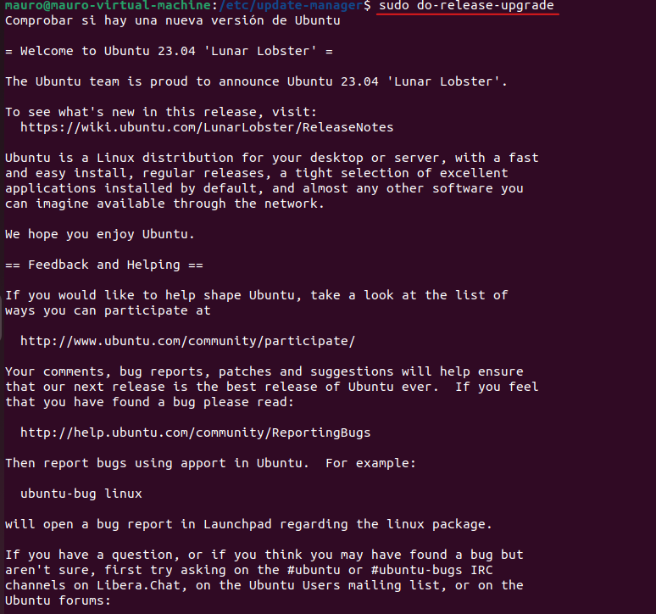Una vez modificado el archivo nos iremos al terminal y pondremos el comando “sudo do-release-upgrade” este comando buscará si actualizaciones disponibles de versión para nuestro sistema operativo.
* 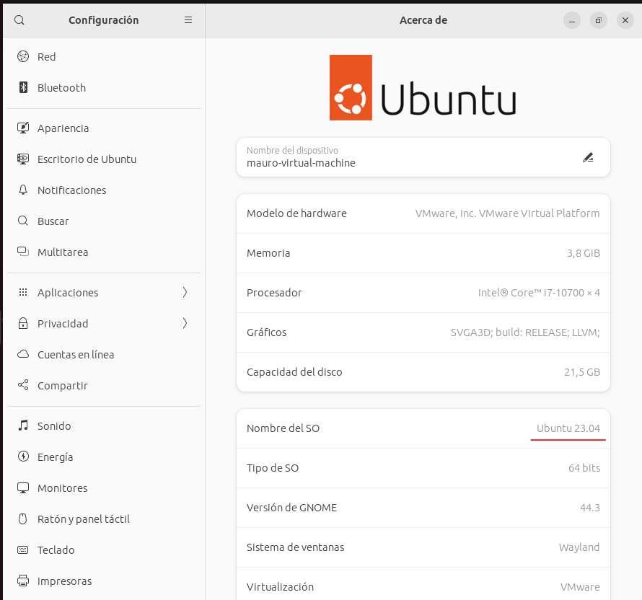Descargará y desempaquetará varios archivos en algunos puntos nos pedirá continuar con la descarga para ello en mi caso pido poner “sN”. Una vez descargue los paquetes la maquina se reiniciará, una vez iniciado sesión veremos en qué versión de Ubuntu estamos que será la 23.04.
* 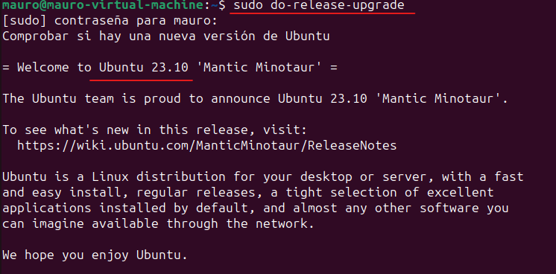Una vez en la versión 23.04 iremos al terminal y pondremos el mismo comando para que nos busque si el sistema operativo puede subir de versión en este caso a la 23.10.
* 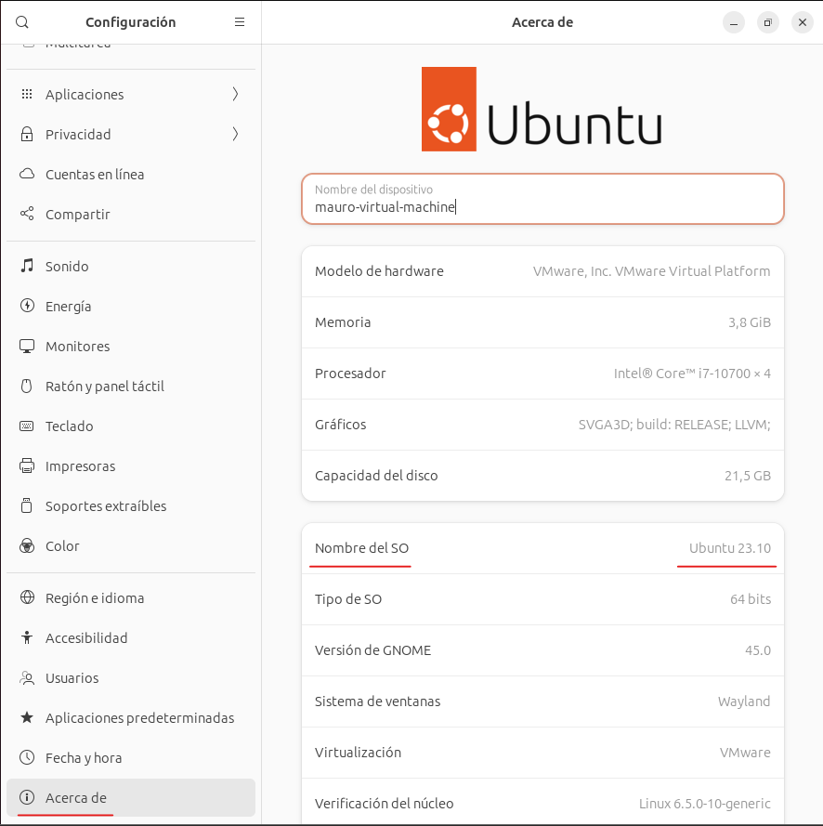Una vez hecho la descarga de paquetes, la máquina se reiniciará y podremos comprobar que hemos llegado a la versión 23.10.

## Actualización de Windows Server

* 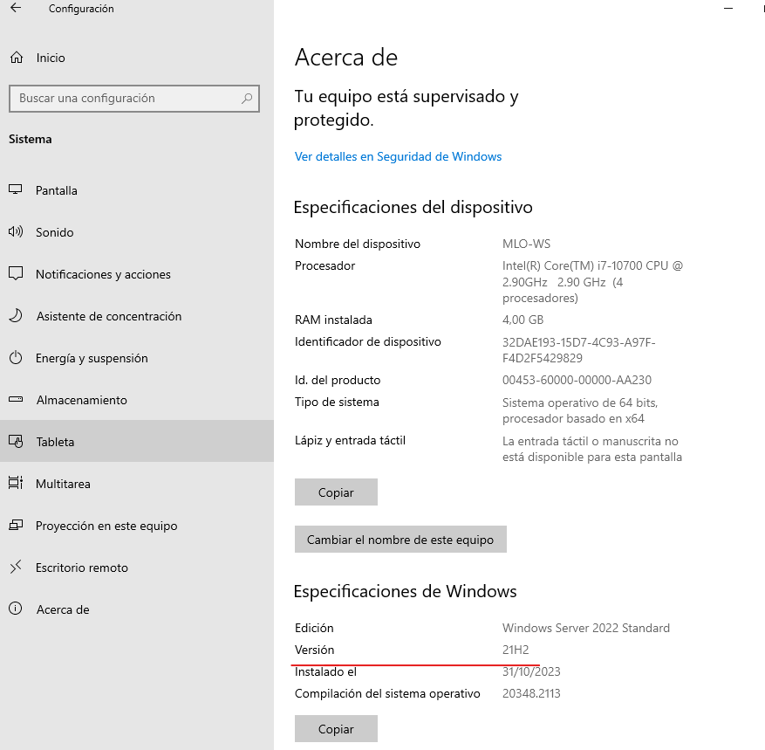Para ver en la versión que estamos en un Windows Server deberemos ir a “Configuración > Acerca de” se mostraran varis parámetros del sistema operativo que tenemos instalado. En este caso estamos en la versión 21H2
* 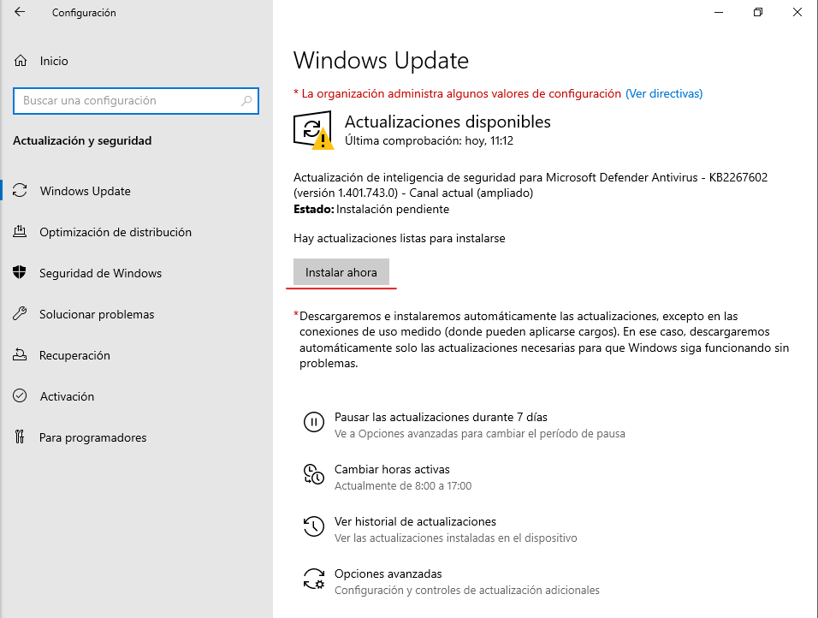Par buscar actualizaciones deberemos ir al apartado “Windows Update”, podremos buscar actualizaciones nuevas para el sistema

## Actualización de Ubuntu Server

* 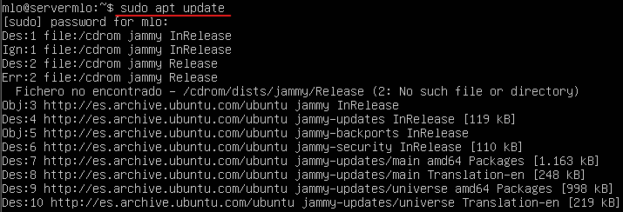Para actualizar el Ubuntu server pondremos el comando “sudo apt update” este comando actualizara los repositorios
* Una vez hecho la actualización de los repositorios, deberemos poner un “sudo apt upgrade” que actualizara el sistema.
* Para ver la versión de Ubuntu Server en la que estamos pondremos el comando “lsb-release -d”.

# Conclusión

* En esta practica he podido aprender a como subir de versión un Ubuntu, ya que buscar actualizaciones en Windows y Ubuntu lo realizo a menudo.